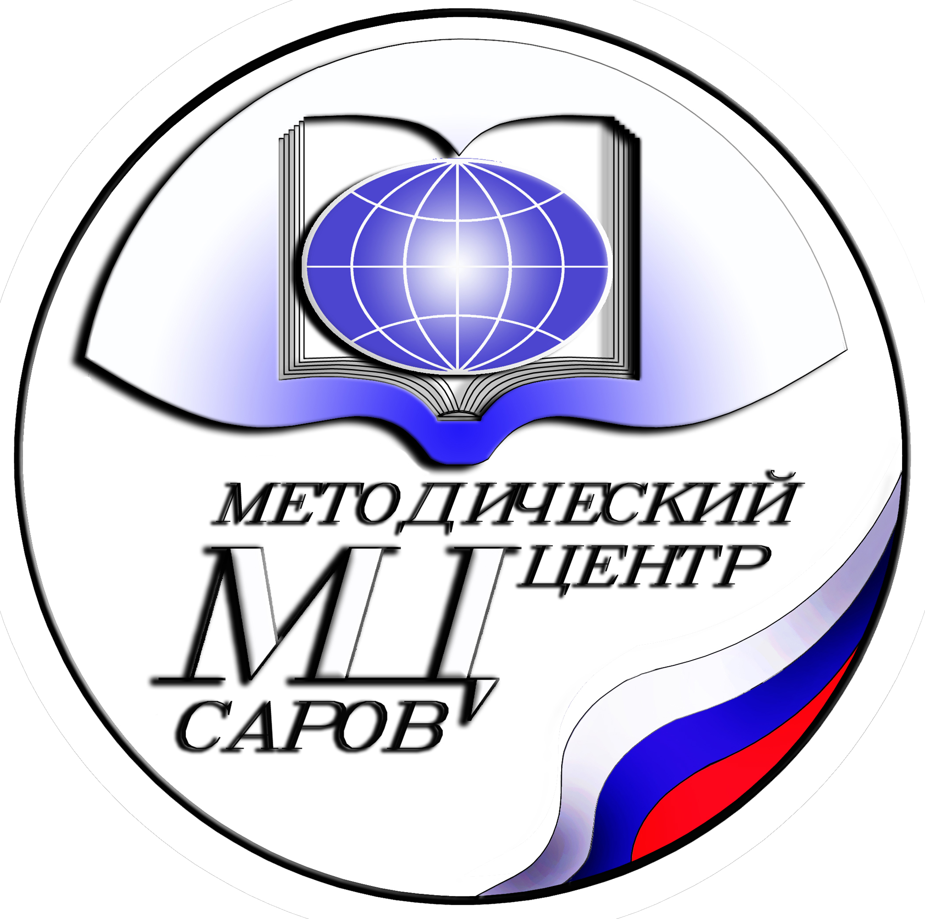

МУНИЦИПАЛЬНОЕ БЮДЖЕТНОЕ  ОБРАЗОВАТЕЛЬНОЕ УЧРЕЖДЕНИЕ ДОПОЛНИТЕЛЬНОГО  ПРОФЕССИОНАЛЬНОГО ОБРАЗОВАНИЯ  «МЕТОДИЧЕСКИЙ ЦЕНТР»  МБОУ ДПО МЦ  607188, Нижегородская область, г. Саров,  ул. Гагарина, д. 6, тел. (83130) 4-90-07,  факс (83130) 4-90-29,  E-mail: info@mc.edusarov.ru  ------------------------------------------------------- |  | Руководителям ОбОО
02.10.2017 г. №116.01-04/143

Уважаемые коллеги!

В соответствии с письмом Министерства образования Нижегородской области № 316-01-100-3685/1700 от 21.09.2017 «О проведении Международного месячника школьных библиотек» направляем вам методические рекомендации по организации и проведению Международного месячника школьных библиотек-2017 в общеобразовательных организациях г. Сарова.
Приложение 1 на 2 л., Приложение 2 на 3 л., Приложение 3 на 1л.

Директор О.А.Королева

Г.И.Пилясова
g.pilasova@mc.edusarov.ru
4-90-23

Приложение 1

Методические рекомендации
по проведению Международного месячника школьных библиотек-2017
«Объединяя культуры и сообщества» (Connecting Communities and Cultures»)
Международный месячник школьных библиотек - это время привлечения всеобщего внимания к школьным библиотекам, детскому чтению, это возможность поддержать школьных библиотекарей и дать им признание, которого они заслуживают.
По традиции ежегодно объявляется тема месячника. В 2017 году тема Международного месячника школьных библиотек: «Объединяя культуры и сообщества». Идея связи между сообществами и культурами тесно перекликается с идеей обучения без границ. В этом году школьным библиотекам всего мира предлагается при проведении мероприятий сосредоточится на идее, что Международный месячник школьных библиотек изучает и соединяет социальные сообщества и разные культуры всего мира. В октябре 2017 года школьные библиотекари всего мира будут рассказывать о своих замечательных мероприятиях и талантливых читателях.
Предлагаем вам ознакомиться с планом проведения Международного месячника школьных библиотек, который проводится в нашем городе по инициативе городского методического объединения школьных библиотекарей и носит рекомендательный характер. Образовательные организации могут выбрать любой временной интервал месяца и наиболее приемлемые для школы формы работы, в том числе и формы, разработанные самостоятельно школьными библиотекарями.
В осенние каникулы состоится круглый стол, на котором традиционно будут подведены итоги проведения Международного месячника школьных библиотек в Сарове.

План проведения
Международного месячника школьных библиотек -2017

№  п/п | Формы работы | Сроки  проведения | Организатор (ответственный)
 | Участие в Международном проекте IASL Международной ассоциации школьных библиотек (Приложение 2) | сентябрь-октябрь 2017 | библиотекари ОбОО,  учителя английского языка
 | Участие во Всероссийском проекте «Читающая мама»  Ссылка: www.rusla.ru/project/readmom | октябрь 2017 | администрация и библиотекари ОбОО
 | Оформление выставок в школьной библиотеке (стенд, посвящённый Месячнику школьных библиотек, выставки книг по теме месячника) | до 15 октября 2017 | библиотекари ОбОО
 | Акции в поддержку школьной библиотеки «Подарок школьной библиотеке», «Живи, книга!» и др. | октябрь 2017 | администрация и библиотекари ОбОО
 | Организация и проведение экскурсий для учащихся 1- 4 -х классов в школьную библиотеку | октябрь 2017 | библиотекари ОбОО, классные руководители
 | Организация и проведение экскурсий в школьной библиотеке «Открытый фонд. История, культура и литература народов мира» (для групп учащихся 5-9 классов) | октябрь 2017 | библиотекари ОбОО, классные руководители
 | Проведение библиотечных уроков по теме месячника | октябрь 2017 | библиотекари ОбОО, классные руководители
 | Конкурсы творческих работ читателей школьной библиотеки (отзывы читателей о книгах, рисунки, авторские рассказы, стихи о книге и библиотеке, презентации и т.п.), посвященные Международному месячнику школьных библиотек и теме месячника. | октябрь 2017 | библиотекари ОбОО
 | Школьные конкурсы фотографий:  «Семейный портрет с любимыми книгами», «Мои друзья с любимыми книгами», «Портрет учителя с любимой книгой»,  «Гулливер в стране лилипутов» (фото с необыкновенно большой или маленькой книгой из школьной/ городской/ домашней библиотеки).  Выставка лучших фотографий в школе, на сайте школы. | Конкурс с 05 октября по 20 октября 2017  Выставки – с 20 октября до 01 ноября 2017 | библиотекари ОбОО
 | Встречи с родителями по проблемам и поддержке детского чтения | октябрь 2017 | библиотекари ОбОО, классные руководители
 | Международный день школьных библиотек.  Торжественное собрание городского методического объединения школьных библиотекарей. | 23 октября 2017,  Дом Учителя,  14-00 | председатель городского м/о Рогозина Н.А., ст. методист Пилясова Г.И.
 | Подведение итогов Месячника школьных библиотек. Круглый стол по обмену опытом работы.  (Выступление 5-7 минут, презентация Power Point 5-10 слайдов). | в дни осенних каникул | ст. методист Пилясова Г.И., председатель городского м/о Рогозина Н.А., библиотекари ОбОО
Взаимодействие с ЦГДБ им. А.С. Пушкина и ЦГБ им. В. Маяковского
 | Городская библиотечная акция «День чтения вслух» по теме «Бездомные животные» (для учащихся 2-6-х классов) | 06 октября 2017 | ЦГДБ им. А.С.Пушкина , библиотекари ОбОО.  Заявки по тел. 91735 (Васляева Татьяна Валентиновна)
 | Круглый стол «Уроки столетия» (тема советских времен и репрессий в работе школьного библиотекаря) | 20 октября 2017 в 14-00 (ЦГДБ) | ЦГДБ им. А.С.Пушкина, МБОУ ДПО МЦ, библиотекари ОбОО
 | «Дни открытых дверей» для учащихся 8-х классов (по заявке, в соответствии с графиком).  Экскурсии учащихся 8-11-х классов в библиотеку им. В. Маяковского  (посещение выставок в музее книги, экскурсия в «Зал морской славы» - по заявке) | октябрь 2017 | ЦГБ им. В. Маяковского,  библиотекари ОбОО, классные руководители.

Приложение 2

Международный проект IASL Международной ассоциации школьных библиотек

Информация официального сайта IASL
(https://iasl-online.wildapricot.org/advocacy/islm/index.html)
Логотип Месяца школьных библиотек был разработан Петером Руджендайком (Peter Rugendyke) (обновленное изображение Вы можете скачать на сайте http://peterrugendyke.carbonmade.com) из Пинджарры, Западной Австралии. Этот логотип используется не в коммерческих целях, а только для пропаганды Международного Месяца школьных библиотек.

Координатором ISLM является Мери О'Брайен

Проекты Месяца школьных библиотек
1. Проект «Закладка»

Проект ISLM «Закладка» включает в себя создание школами-партнерами самодельных закладок для книг (любого стиля, формы и т.д. – подход должен быть творческим), которые отражали бы тему Месяца школьных библиотек. В этом году проект обмена закладками снова будет координировать Бридж О'Брайен из Ирландии. Пройдите регистрацию пораньше, чтобы у вас и ваших учеников было достаточно времени для создания замечательных закладок.

Проект «Закладка» - это простой и увлекательный способ разделить удовольствие от книг и библиотек, а также завести новых друзей по всему миру через школьные библиотеки. Если вы и ваши ученики не принимали в нем участие в прошлом году, то, возможно, поучаствуете в 2017-ом.

Если вы уже выбрали школу-партнера ранее, ваши ученики могут активно общаться друг с другом, прежде чем они сделают и обменяются своими закладками в рамках Международного месячника школьных библиотек в октябре.

Если вы хотите принять участие в этом проекте, вам необходимо отправить следующую информацию координатору проекта ISLM «Закладка», Бридж О'Брайен (Breege O'Brien) islmbookmarkexchange@gmail.com:
- Название вашей школы
- Место расположения вашей школы (город, штат / область, страна)
- класс / возраст школьников, участвующих в проекте
- Число студентов, участвующих в проекте (это очень важно, чтобы количество ваших учеников соответствовало школе такого же размера)
- контактная информация (имя и адрес электронной почты - включая контакты электронной почты, по которой с вами можно связаться в любое время школьных каникул)
Подбор школ будет проходить на регулярной основе с августа до конца сентября.

Пожалуйста, обратите внимание на следующее:
- Вы должны направить закладки для вашей школы-партнера в октябре
- Для того чтобы избежать разочарования студентов и преподавателей вашей школы-партнера, пожалуйста, придерживайтесь своих обязательств по выполнению закладок.
Для участия в проекте, зарегистрируйтесь как можно скорее, чтобы мы смогли подобрать вам соответствующую школу, отправив всю нужную информацию координатору проекта «Закладка». Если вы уже отправили нам свои данные, и не получили подтверждения до конца августа, отправьте их повторно.

Для того, чтобы получить дополнительную информацию или добавить свою школу в список участников, обращайтесь к координатору проекта, Бридж О'Брайен (Breege O'Brien) rahardagh@gmail.com .

2. Проект Skype

Координатор: Герри Джудкинс (Gerri Judkins)

Ваши ученики хотели бы пообщаться во время Международного месячника школьных библиотек с другими школьниками из далекой страны? Главная задача - найти кого-то в своем часовом поясе, когда вы можете связаться по скайпу во время школьных занятий.

Присоединяйтесь к веселью! Если вы хотите быть частью проекта Skype, напишите координатору Герри Джудкинс gerri.judkins@southwell.school.nz и она найдет для вас школу, с которой вы сможете связаться.

3. Что мы делаем для ISLM 2017

Пришлите вашу заявку для участия в проекте "Что мы делаем для ISLM 2017" на электронную почту в Секретариат ИАСЛ iasl@mlahq.org
В предметной строке укажите: деятельность ISLM
В заявке должна содержаться следующая информация:
- Страна
- Имя
- Ваша должность
- Название вашей школы или организации
- Краткое описание вашей деятельности относительно ISLM
- Интернет-ссылки (в случае необходимости)
- До 6-ти фото, иллюстрирующих ваш доклад
Если для доклада о вашем вкладе в ISLM вы пересылаете изображения, пожалуйста, присылайте их в формате JPG или. GIF. Кроме того, они должны быть небольшого размера, например 240 х 180, т.к. большие файлы замедляют отображение веб-страницы.

4. Электронная закладка
Проект обмена электронными закладками
В этом году мы решили запустить новый проект - обмен электронными закладками. Проект "Электронная закладка" может стать отличной альтернативой для тех школ, для которых слишком обременительны расходы, связанные с отправкой закладок по почте, а также для школ, расположенных в районах, где почтовые услуги ненадежны или вовсе недоступны.
Суть проекта обмена электронными закладки та же, что и у проекта по обмену обычными закладками, только эти закладки создаются в электронной форме. У получателей есть возможность распечатать присланные электронные закладки или просто распространить закладки в электронном виде среди своих участников.
Это самостоятельный проект, который не имеет отношение к проекту "Закладка", поэтому школы должны отдельно зарегистрироваться на него на сайте IASL.
Для участия в проекте будет полезна следующая информация:
1. Все ученики создают свои отдельные электронные закладки, которые высылаются координатору школы-партнера по электронной почте или передаются заранее оговоренным способом.
2. Для экономии бумаги и чернил при печати рекомендуемый размер закладки составляет 6,5 см х 21,5 см.
3. Рекомендации для распечатки закладок: если закладки печатаются горизонтально и их размер составляет 6,5 см х 21,5 см, то на странице получится 4 закладки.
4. Использование пастельных или черно-белых чернил позволит школам сэкономить на цветных чернилах при печати. Получатели могут пожелать несколько цветовых вариантов полученных закладок. В этом случае рекомендуется выслать черно-белый вариант, а варианты окраски согласуются позже.
5. Когда вам уже подобрали школу-партнера, обеим школам необходимо обсудить и договориться о способах, которыми будут изготовлены закладки и о формате, в котором будет осуществляться обмен этими закладками.
6. Вот некоторые варианты создания закладок - MS Word, Google Drive и т. д
7. Вот некоторые варианты обмена закладками - Google Drive, Dropbox или документ, прикрепленный к письму электронной почты
Если по какой-либо причине вам необходимо связаться с координатором проекта по вопросу, связанному с вашим участием, пожалуйста укажите в письме электронную ссылку на регистрационную форму вашей школы и отправьте это письмо координатору. Это поможет ответить вам более оперативно.
Координатор проекта обмена электронными закладками: Чхави Джайн (Chhavi Jain): iaslchhavi@gmail.com

https://docs.google.com/spreadsheets/d/1_i8aTjxz7QqLQd_KSWhdMxLzXU9NreS8_hG3eTctuV0/edit?ts=5978cc9f#gid=0
Ссылка для регистрации в Международном проекте IASL Международной ассоциации школьных библиотек.

Приложение 3
Организация массовых мероприятий для школьников в октябре 2017 года
в МБУК ЦГБ им. В. Маяковского
№ | Содержание деятельности | Сроки | Ответственные
1 | Беседа в Музее книги «Вселенная в алфавите» | Октябрь  (по заявкам) | ЦГБ  Музей книги
2 | Урок правовой грамотности с элементами деловой игры «Знай свои права» | Октябрь (по заявкам) | ЦГБ  Отдел обслуживания
3 | Викторина «Нам о войне расскажут ордена. История наград ВМФ» | Октябрь (по заявкам) | ЦГБ  Музей книги
4 | Исторический экскурс к дню знаний «Открывая тайны февральской революции» или «Мифы и правда о революции» | Октябрь (по заявкам) | ЦГБ  Отдел обслуживания
5 | Час краеведения «Здесь родины моей начало: история города» | Октябрь (по заявкам) | ЦГБ  Сектор литературы по краеведению
6 | Дни открытых дверей «Знакомство с библиотекой» (8-е классы) | Октябрь - ноябрь | ЦГБ, МБИЦ
7 | «Памяти непобедимого адмирала»:  200 лет со дня смерти Федора Федоровича Ушакова  «Морские символы сухопутного города»:  Мини-квест по Залу ВМС | Октябрь (по заявкам) | ЦГБ  Сектор литературы по краеведению
8 | Урок эстетики «В память народного ополчения 1612 года»: памятники культуры | Октябрь (по заявкам) | ЦГБ  Сектор литературы по краеведению
9 | Урок патриотизма «Купно за едино – вместе заодно: Нижегородское ополчение 1612 года» | Октябрь (по заявкам) | ЦГБ  Сектор литературы по краеведению
10 | Мероприятия в рамках курса «Информационная культура юношества и молодежи» | В течение года  (по заявкам) | ЦГБ
11 | Психологический баттл «Литературная мафия по- …» (к юбилеям писателей детективного жанра) | В течение года (по заявкам) | ЦГБ
12 | Акция «День дублёра» | В течение года (по заявкам) | ЦГБ
13 | Экскурсии по экспозиции Музея книги | В течение года (по заявкам) | ЦГБ
14 | Экскурсии в Зал военно-морской славы | В течение года (по заявкам) | ЦГБ
15 | Ночь искусств в библиотеке (100-летию Октябрьской революции посвящается) | Ноябрь | ЦГБ

